Подведомственные организации
ФГБУ «ЦЭКИ»

Руководитель
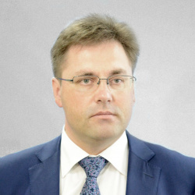
Бородин Андрей Александрович
Директор федерального государственного бюджетного учреждения "Центр экспертизы и координации информатизации"
Родился 23 февраля 1977 года в городе Таганроге Ростовской области.
Образование
В 1999 году с отличием окончил Таганрогский государственный радиотехнический университет по специальности «Информационные системы в экономике».
В 2007 - 2008 годах прошел профессиональную переподготовку в ФГОУ ВПО «Уральская академия государственной службы» по программе «Государственное и муниципальное управление (технологии административной реформы)".
Опыт работы
После окончания университета работал инженером в научно-конструкторском бюро «Миус» (Таганрог).
В 2000-2001 годах проходил службу в Управлении внутренних дел Ханты-Мансийского автономного округа - Югры.
С 2001 по 2010 год работал в департаменте финансов Ханты-Мансийского автономного округа - Югры начальником отдела информационных систем и защиты информации управления методологии и информационных технологий, заместителем начальника отдела, специалистом-экспертом, главным специалистом.
В сентябре 2010 года был назначен заместителем директора – начальником управления развития электронного правительства департамента информационных технологий Ханты-Мансийского автономного округа – Югры, в апреле 2012 года возглавил департамент информационных технологий Ханты-Мансийского автономного округа – Югры.
В сентябре 2015 года назначен на должность первого замминистра IT и связи Московской области.
В январе 2019 года назначен заместителем руководителя департамента информационных технологий Москвы.
В декабре 2019 года возглавил совместное предприятие Правительства Москвы и ПАО Сбербанка ООО «Цифровые платформенные решения».

ФГАУ НИИ «Восход»

Руководитель
Рымар Максим Александрович
Директор

ФГБУ «Связист»

Руководитель
Фурсов Антон Вадимович
Исполняющий обязанности директора Федерального государственного бюджетного учреждения «Связист»

ФГБУ НИИ «Интеграл»

Руководитель
Реуцкий Дмитрий Владимирович
директор

ФКУ «Государственные технологии»

Руководитель
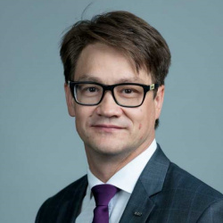
Слышкин Василий Витальевич
Директор

ФГУП «Почта Крыма»

Руководитель
Принь Елена Геннадьевна
Директор

ФГУП РСВО «Российские сети вещания и оповещения»

Руководитель
Проскура Дмитрий Викторович
Генеральный директор

ФГУП ГЦСС «Главный центр специальной связи»

Руководитель
Гайченя Иван Алексеевич
Руководитель

ФГБУ НИИР Российский научно-исследовательский институт радио имени М. И. Кривошеева

Руководитель
Иванов Олег Анатольевич
И.О. генерального директора

ФГБУ ЦМС имени А.С. Попова «Центральный музей связи имени А.С. Попова»

Руководитель
Иванюк Сергей Александрович
Директор

ФГБОУ ВО МТУСИ «Московский технический университет связи и информатики»

Руководитель
Ерохин Сергей Дмитриевич
Ректор

ФГБОУ ВО СПбГУТ Санкт-Петербургский государственный университет телекоммуникаций им. проф. М.А. Бонч-Бруевича

Руководитель
Киричек Руслан Валентинович
ректор

ФГБОУ ВО ПГУТИ «Поволжский государственный университет телекоммуникаций и информатики»

Руководитель
Ружников Вадим Александрович
Ректор

ФГБОУ ВО СибГУТИ «Сибирский государственный университет телекоммуникаций и информатики»

Руководитель
Зазуля Юрий Владимирович
Ректор

ФГУП «ТТЦ «Останкино» «Телевизионный технический центр «Останкино»

Руководитель
Шубин Михаил Маркович
Генеральный директор

ФГУП РТРС «Российская телевизионная и радиовещательная сеть»

Руководитель
Романченко Андрей Юрьевич
Генеральный директор

ФГУП ВГТРК «Всероссийская государственная телевизионная и радиовещательная компания»

Руководитель
Добродеев Олег Борисович
Генеральный директор

ФГБОУ ДПО «Академия медиаиндустрии»

Руководитель
Найговзин Игорь Эдуардович
директор по развитию

ФГБУ «РГМЦ» «Российский государственный музыкальный телерадиоцентр»

Руководитель
Герасимова Ирина Анатольевна
Генеральный директор - художественный руководитель

ФГУП МИА «Россия сегодня» «Международное информационное агентство «Россия сегодня»

Руководитель
Киселев Дмитрий Константинович
Генеральный директор

ФГБУ «Редакция «Российской газеты»

Руководитель
Негоица Павел Афанасьевич
Генеральный директор

ФГУП «Космическая связь»

Руководитель
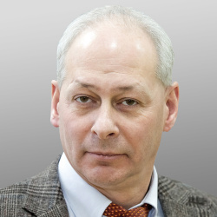
Волин Алексей Константинович
Генеральный директор

ФГУП «Ново-Петровский завод «Оргтехсвязь»
Руководитель - Трофимов Игорь Алексеевич

ФГУП Издательство «Транспорт»
Руководитель - Телегин Александр Сергеевич

ФГБУ «Центр МИР ИТ» «Отраслевой центр мониторинга и развития в сфере инфокоммуникационных технологий»
Руководитель - Кириллова Екатерина Николаевна

